**Лабораторная работа №8. Проверка статистических гипотез.**

**Формулы:**

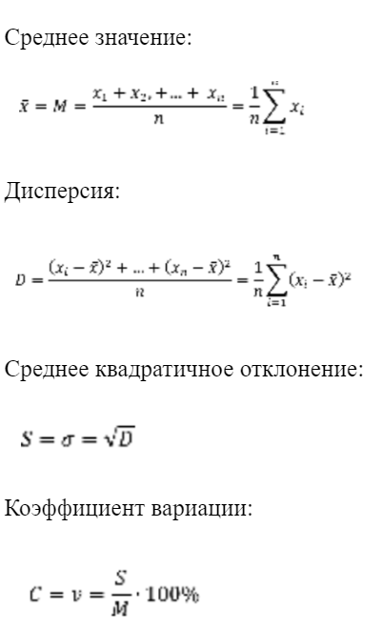

**Задача №1.**

Постановка задачи:

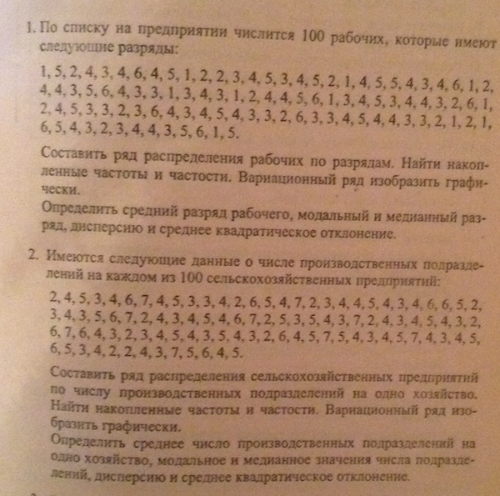

Ход работы:

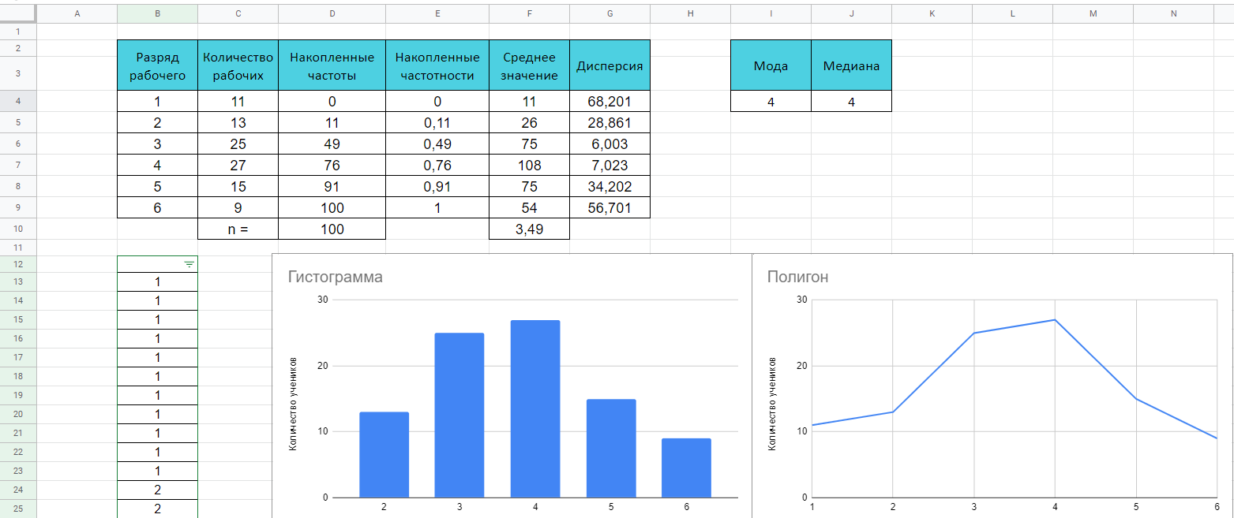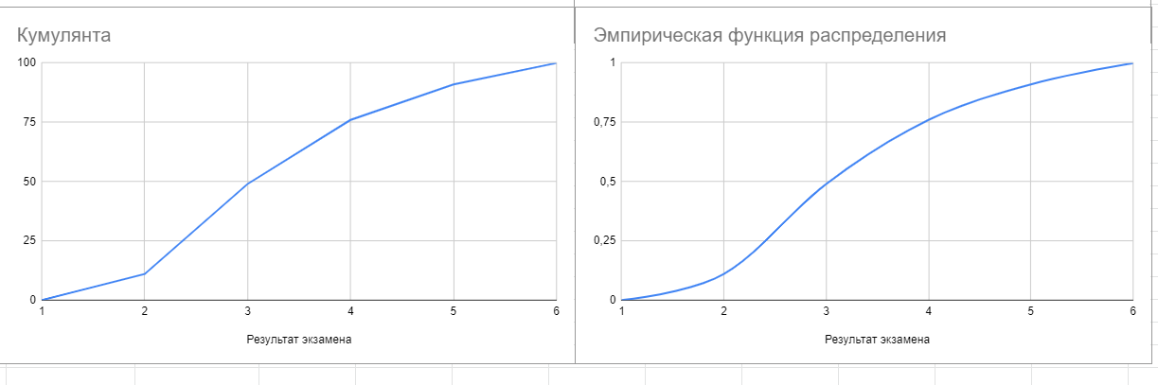

**Задача №2.**

Постановка задачи:



Ход работы:

